МИНИСТЕРСТВО ОБРАЗОВАНИЯ И НАУКИ РОССИЙСКОЙ

ФЕДЕРАЦИИ

Федеральное государственное бюджетное образовательное учреждение

высшего образования

УЛЬЯНОВСКИЙ ГОСУДАРСТВЕННЫЙ ТЕХНИЧЕСКИЙ УНИВЕРСИТЕТ

Дисциплина: «**Право интеллектуальной собственности**».

**Лабораторная работа №1**

**Вариант №5**

Выполнил:

студент 3 курса, гр. ИВТВМбд-31

Захарычев Никита

Проверил:

Преподаватель:

Скворцов Сергей Вячеславович

г. Ульяновск, 2017

**ЗАДАНИЕ № 1**

1. Заходим на сайт ФГУ ФИПС ([www1.fips.ru](http://www1.fips.ru/wps/wcm/connect/content_ru/ru))

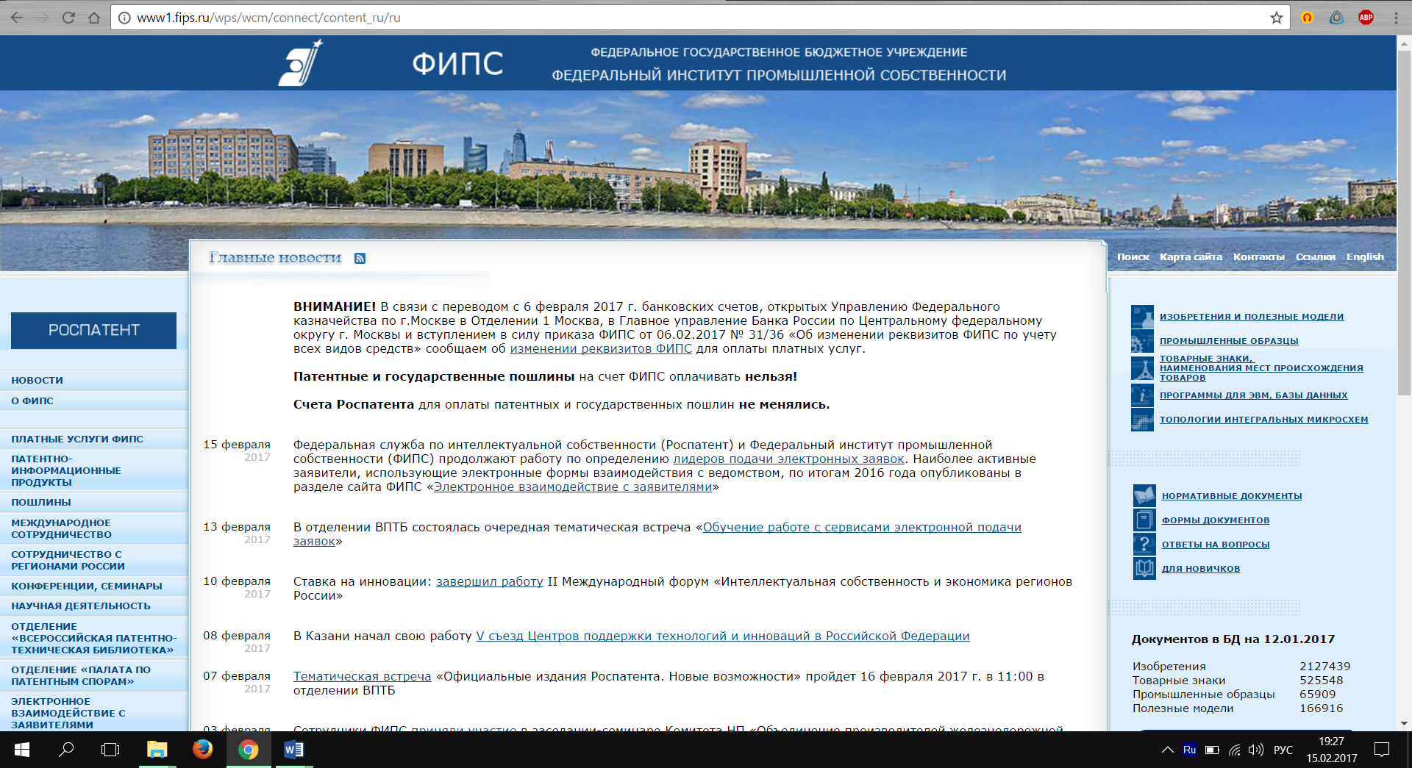

1. Переходим в раздел «Информационные ресурсы», нажав на соответствующую ссылку.

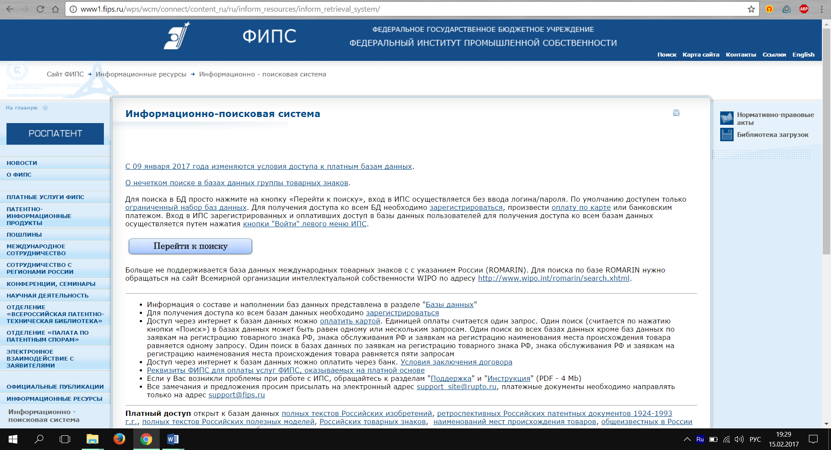

Далее переходим к поиску.

1. Для определения рубрик МПК выбираем базу данных «Международная патентная классификация».

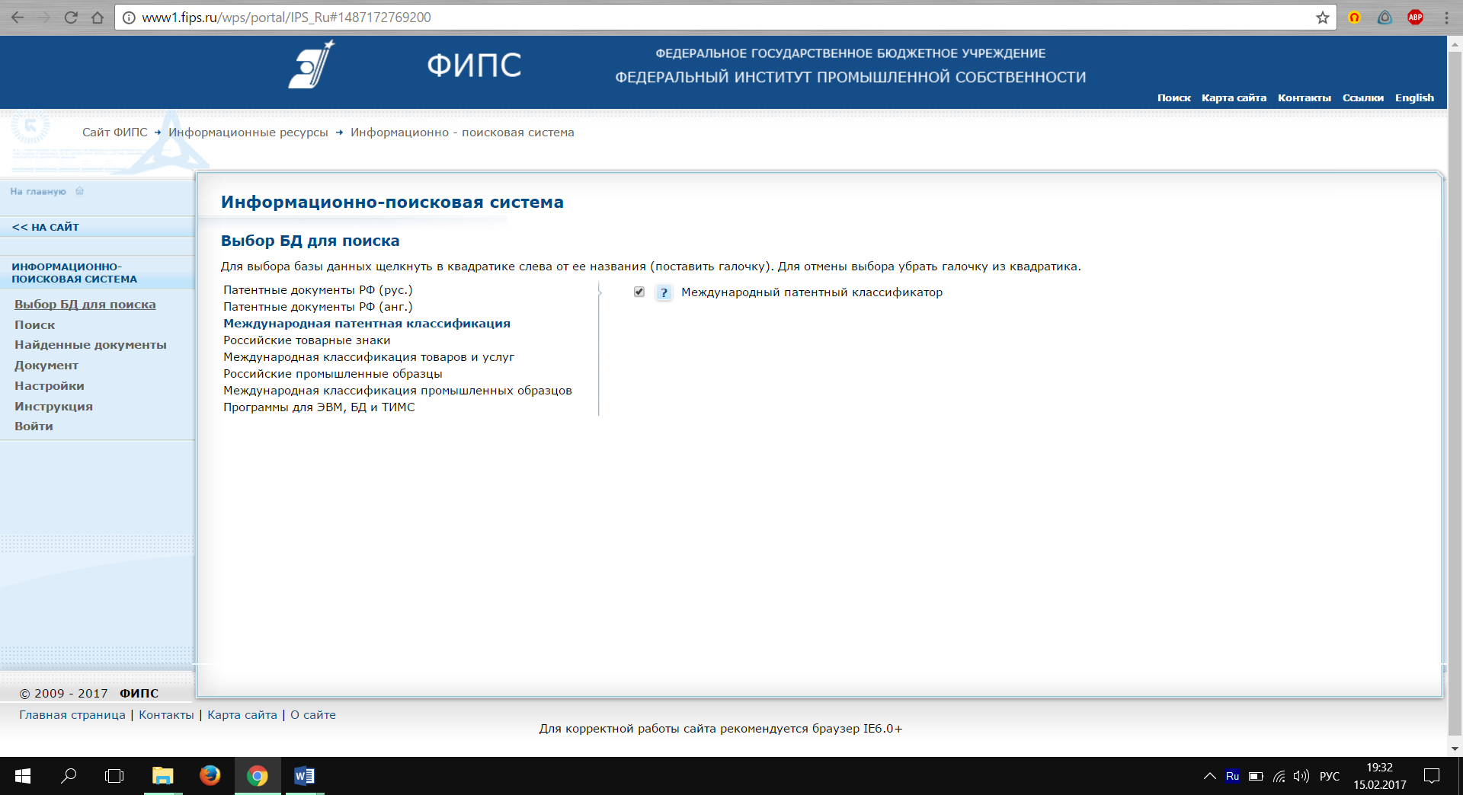

МПК состоит из разделов, классов, подклассов, групп (основных групп и подгрупп). Она охватывает все области техники, изобретения в которых охраняются патентами. Эти области техники разделяются на восемь разделов:

* А Удовлетворение жизненных потребностей человека;
* В Различные технологические процессы; транспортирование;
* С Химия; металлургия;
* D Текстиль; бумага;
* Е Строительство; горное дело;
* F Механика; освещение; отопление; двигатели и насосы; оружие; боеприпасы; взрывные работы;
* G Физика;
* Н Электричество.

Каждый раздел состоит из ряда подразделов, имеющих информативные подзаголовки, не обозначенные символами.

1. Выбираем «Поиск»

Проводится патентное исследование на тему «Реклама на посуде».

Задаем поисковый термин.

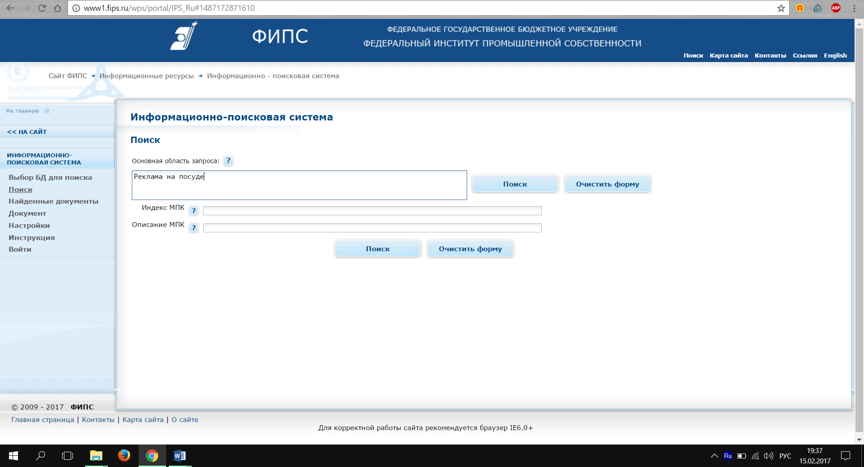

1. Результаты поиска

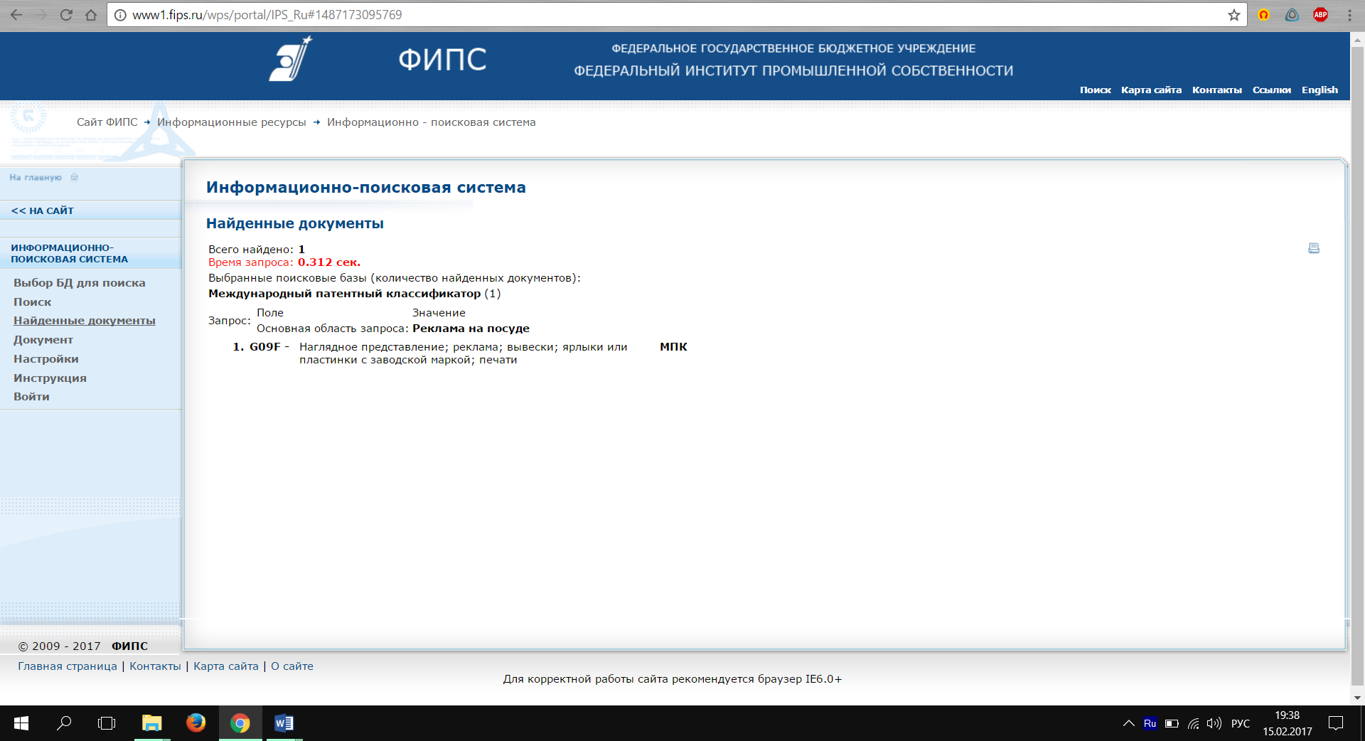

По этой классификации предмет поиска «Реклама на посуде» может относиться к разделу **G09F - Наглядное представление; реклама ; вывески; ярлыки или пластинки с заводской маркой; печати**

1. Выбираем наиболее подходящую рубрику

**G09F 23/00** Реклама на различных предметах или в них, например пепельницах, почтовых ящиках (реклама на или в транспортных средствах 21/00). Подраздел **G09F 23/08 ..на посуде**

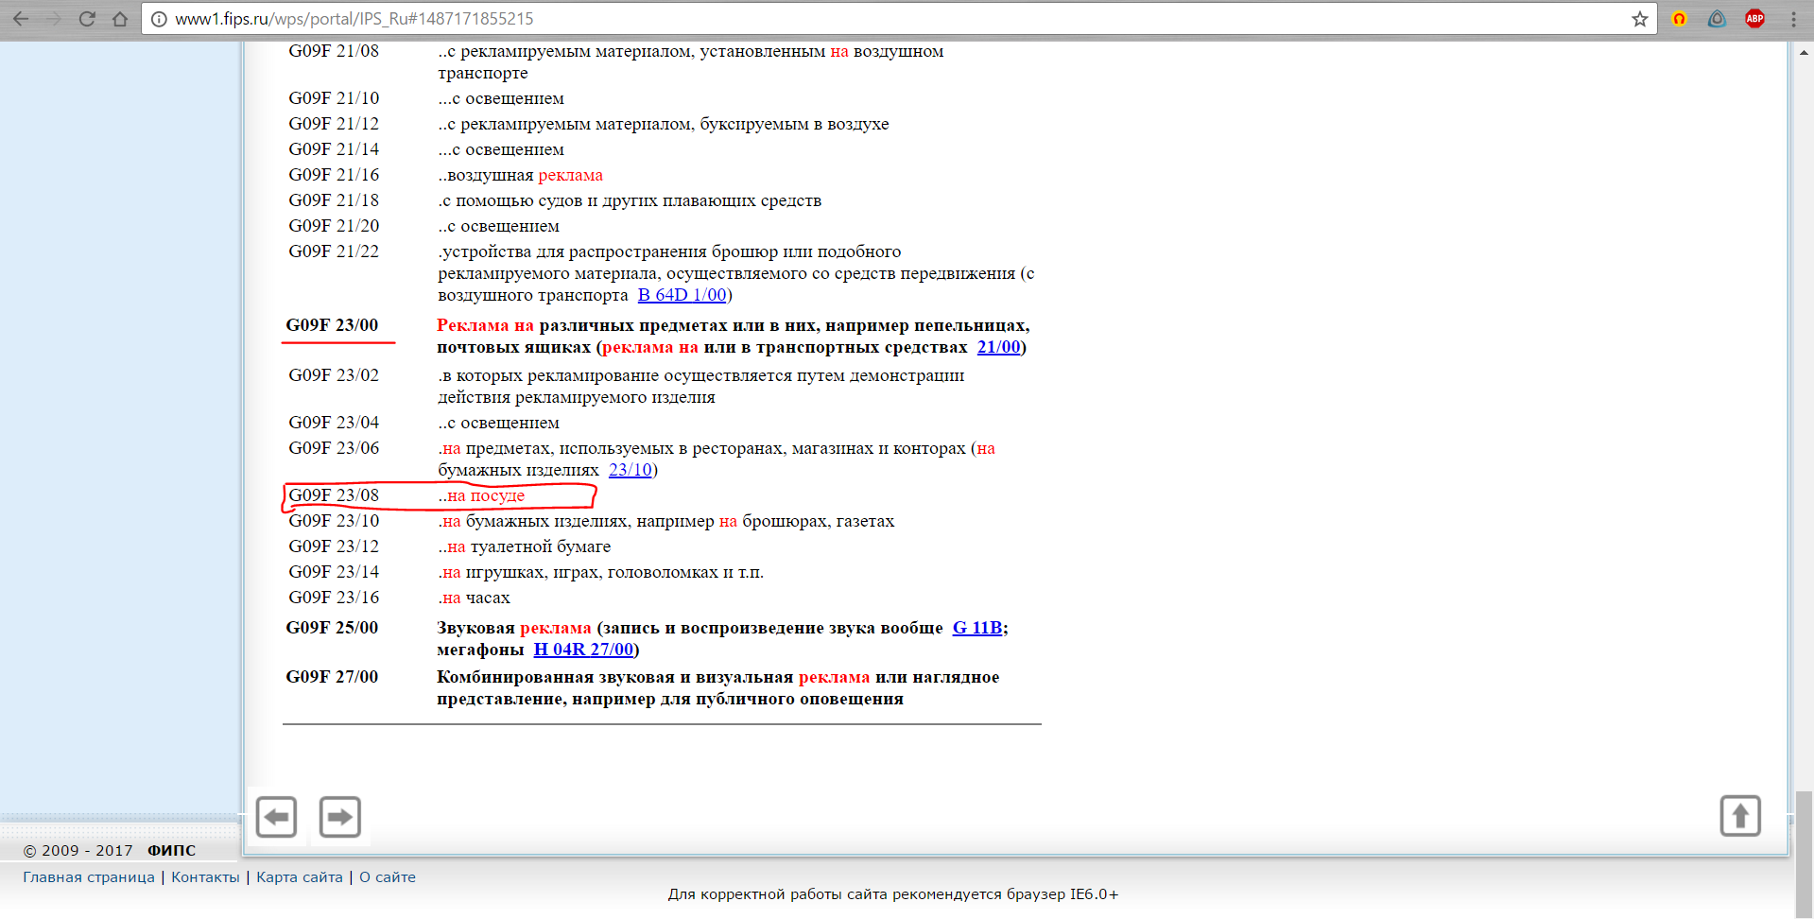

1. Теперь необходимо выбрать по каким базам данных будет произведён поиск:

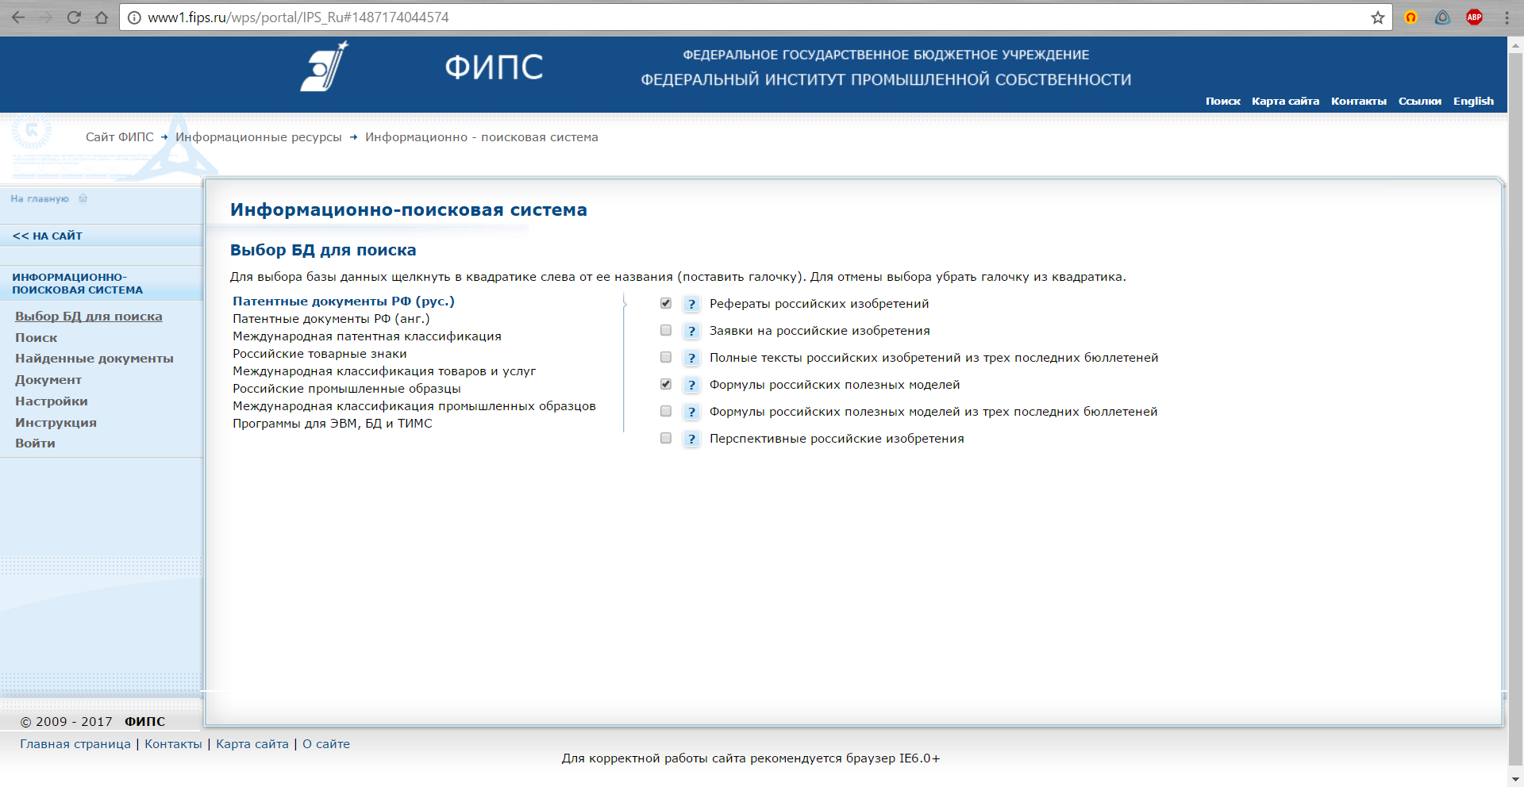

1. Формулируем запрос, используя все возможные названия из предметной области.

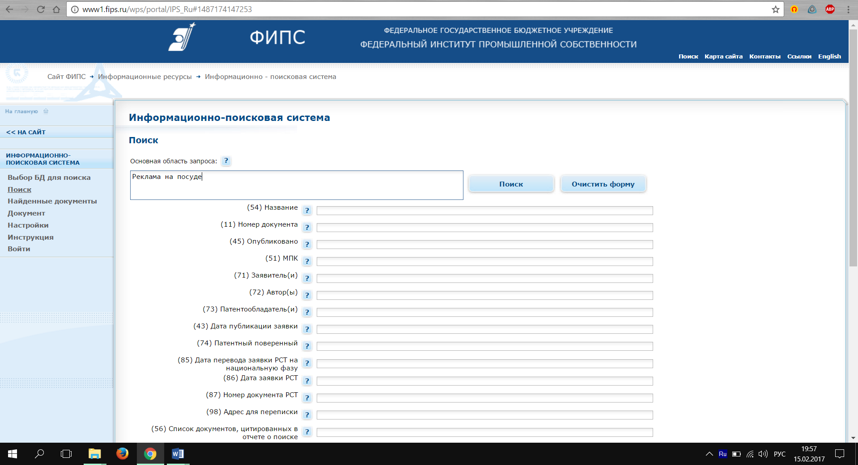

1. В появившемся окне появится список найденных документов

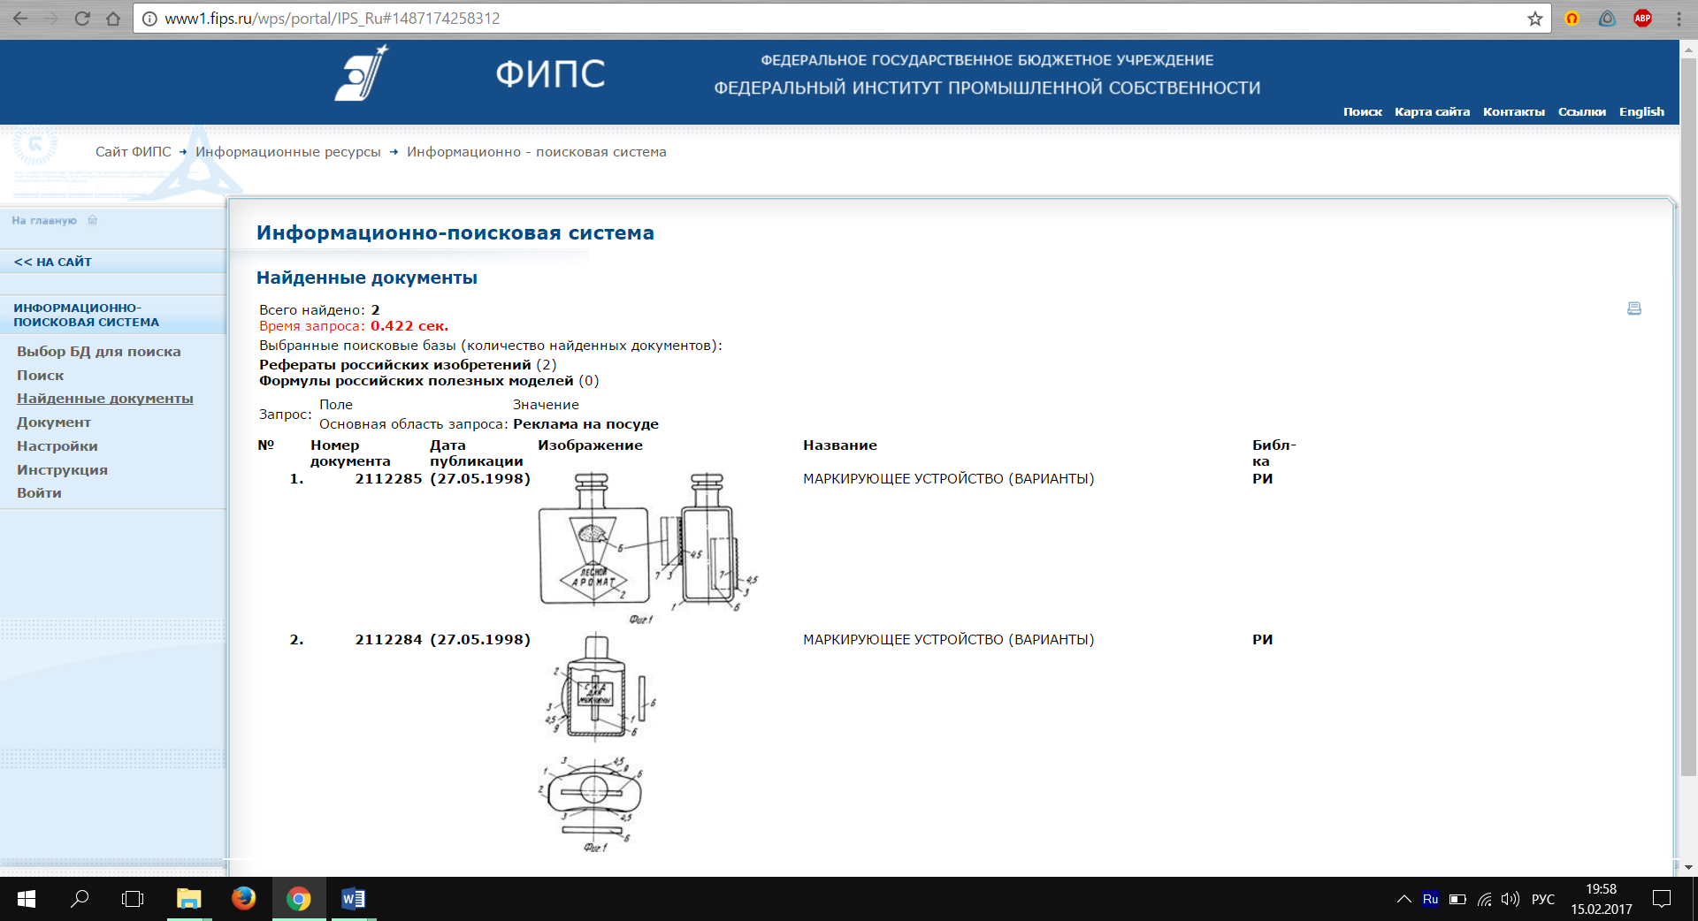

1. Добавляем к основной области запроса дополнительное поле поиска - индекс МПК на уровне подкласса (**G09F** *)

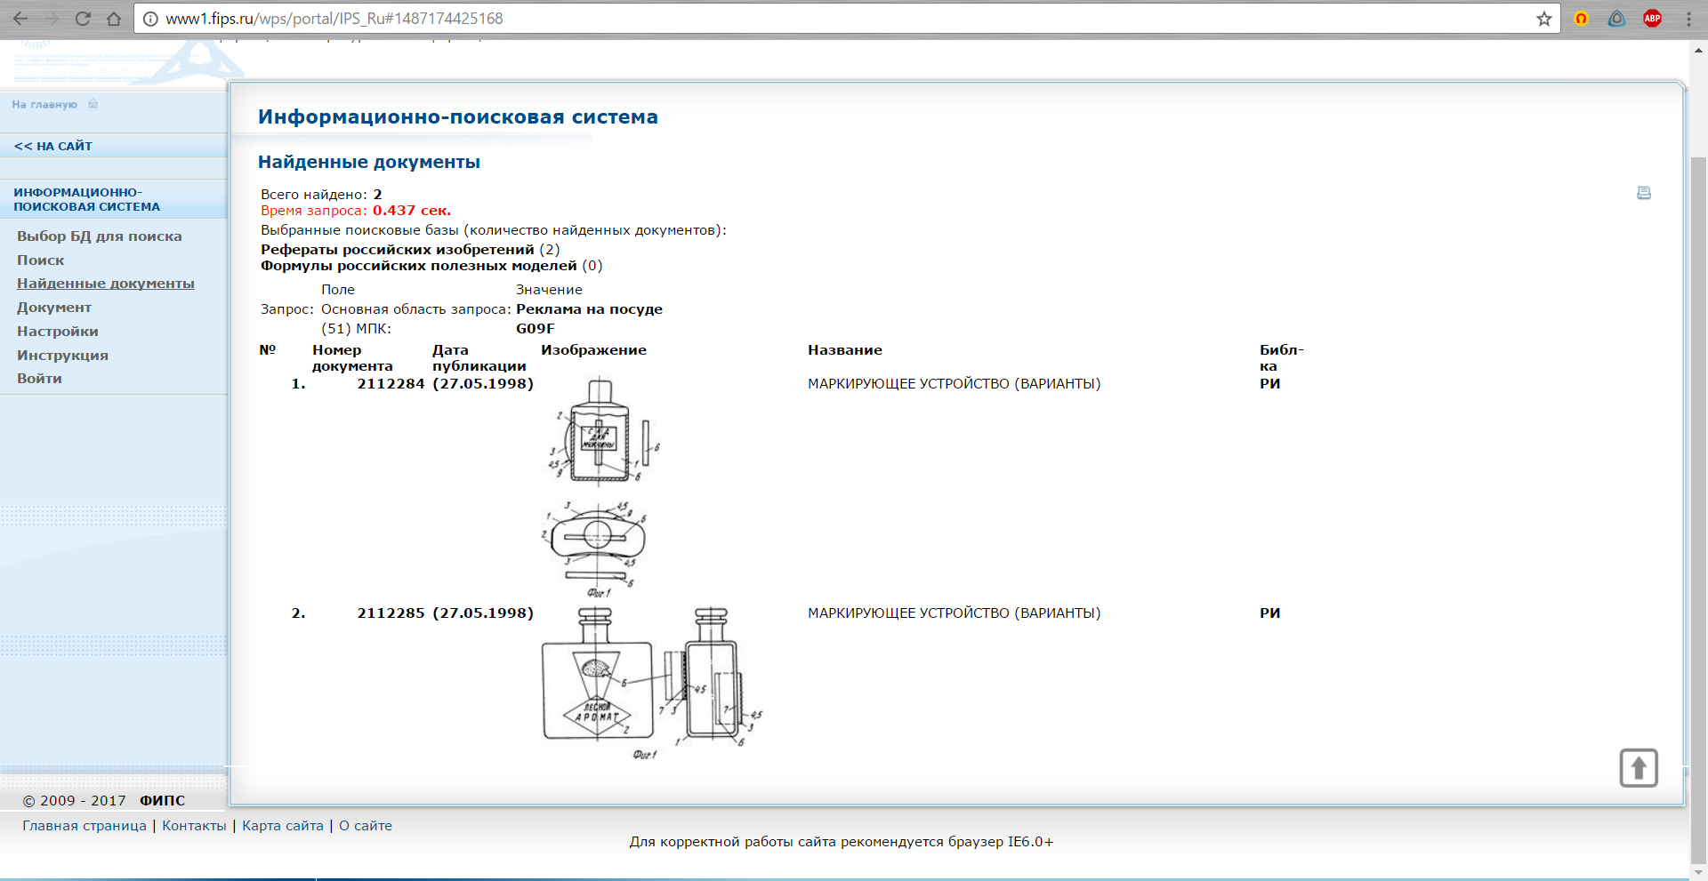

Открывая любой из найденных документов можно оценить насколько данный документ соответствует рассматриваемому вопросу.

1. Выполним запрос с указанием названия объекта в «Основной области запроса» и рубрики МПК на уровне группы G09F23*) и получим результат:

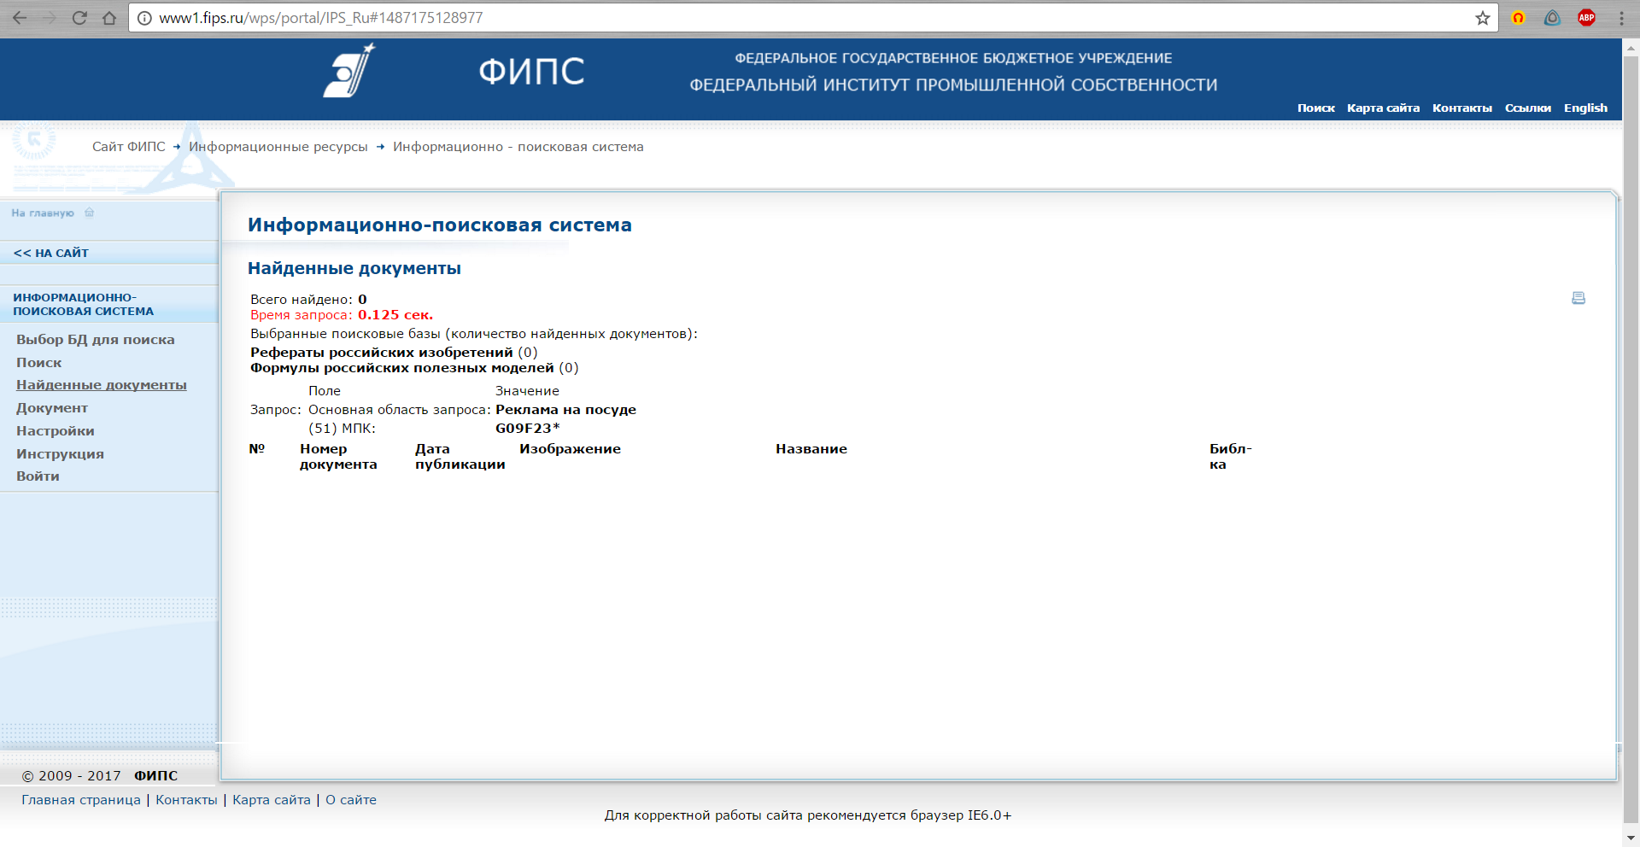

1. Проведем поиск в открытых реестрах.

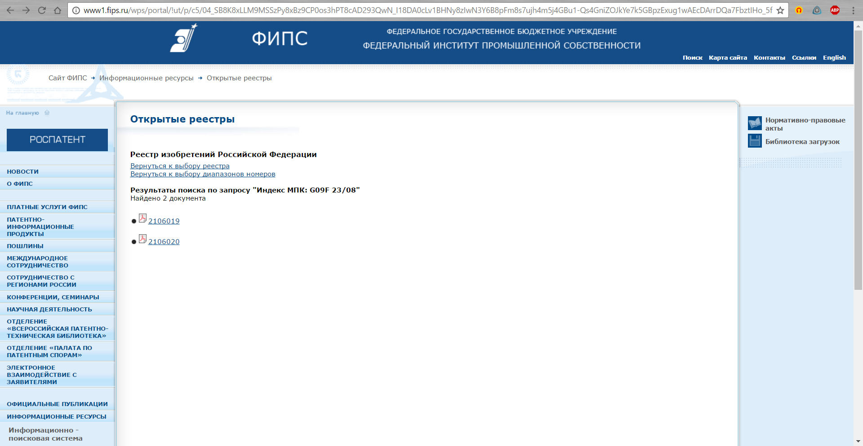

**ЗАДАНИЕ № 2**

1. Переходим на страницу <http://ru.espacenet.com>

База данных ЕПВ содержит более 60 млн. патентов и позволяет проводить поиск по ключевым словам в названии изобретения, по номеру патента, по названию компании – патентодержателя.

1. Введем условие поиска (ключевое слово – Кресло для пассажиров) и щёлкнем по кнопке Search (искать).

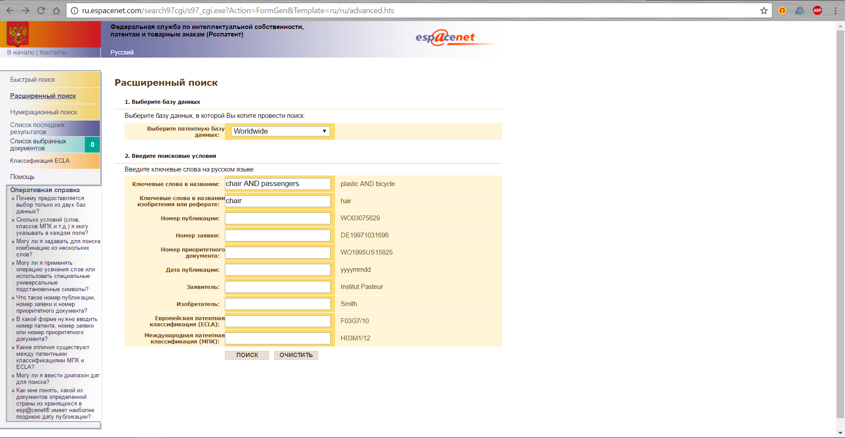

1. Результат поиска

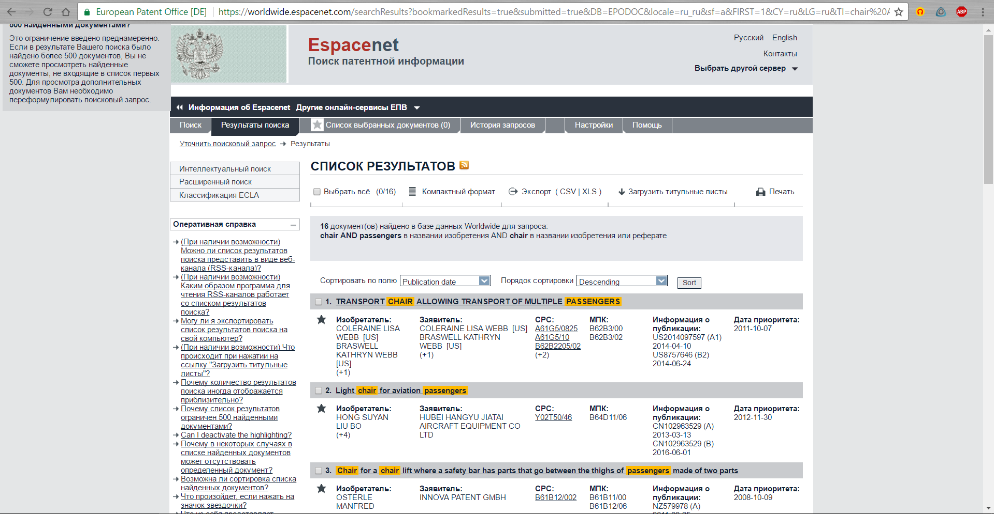

1. Выбираем подходящий патент по названию и открываем исходный документ.

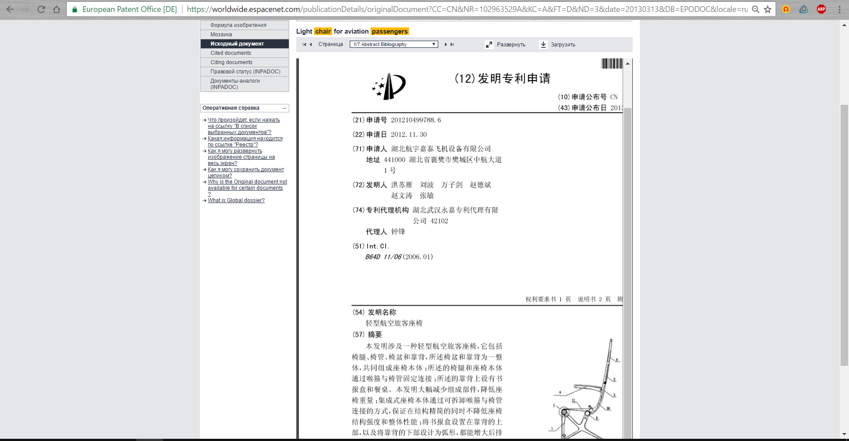

**ЗАДАНИЕ № 3**

1. Входим на сайт по адресу в Интернете [www.uspto.gov](http://www.uspto.gov)

База данных по изобретениям патентного ведомства США содержит патенты, выданные с 1790г.

Активизировав ссылку Search for Patents, переходим к странице, содержащей информацию о базе данных, представленных на сайте.

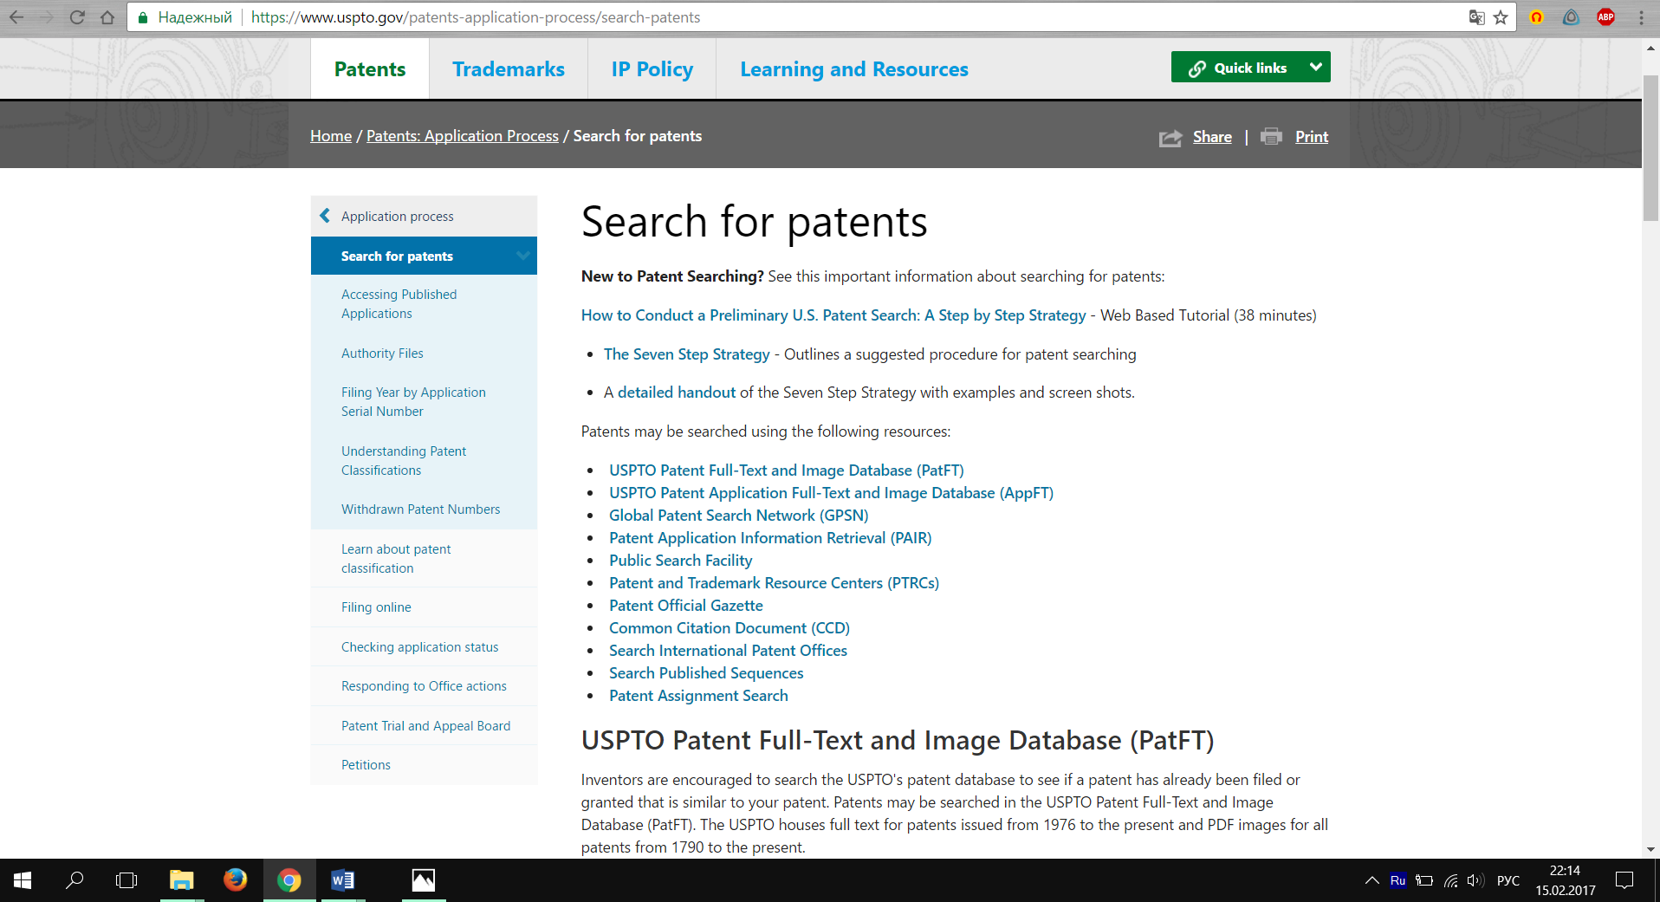

1. Переходим в режим быстрого поиска ( Quick Search) с использованием логических операторов для соединения слов:

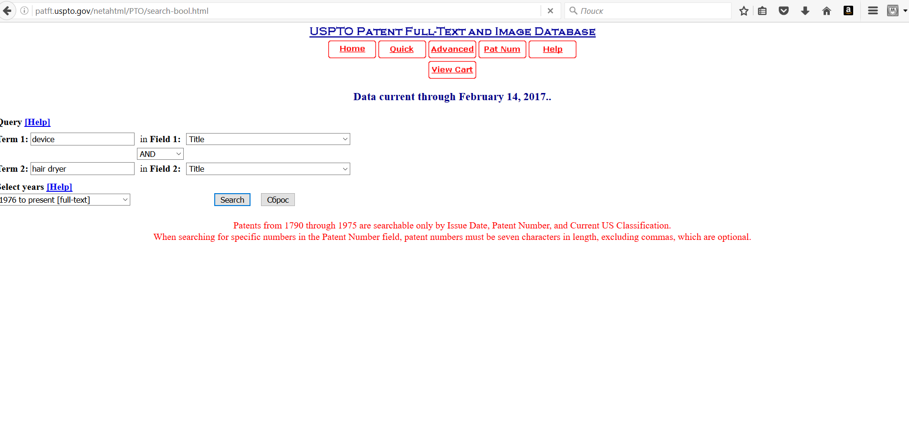

Получим результат:

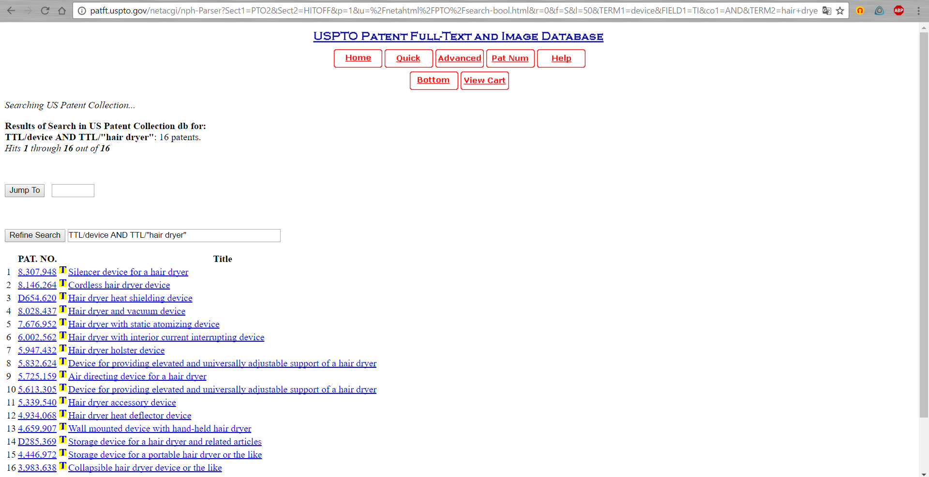

1. Активизировав строку с названием патент, на экран монитора выводится полный текст описания изобретения, но без чертежей.

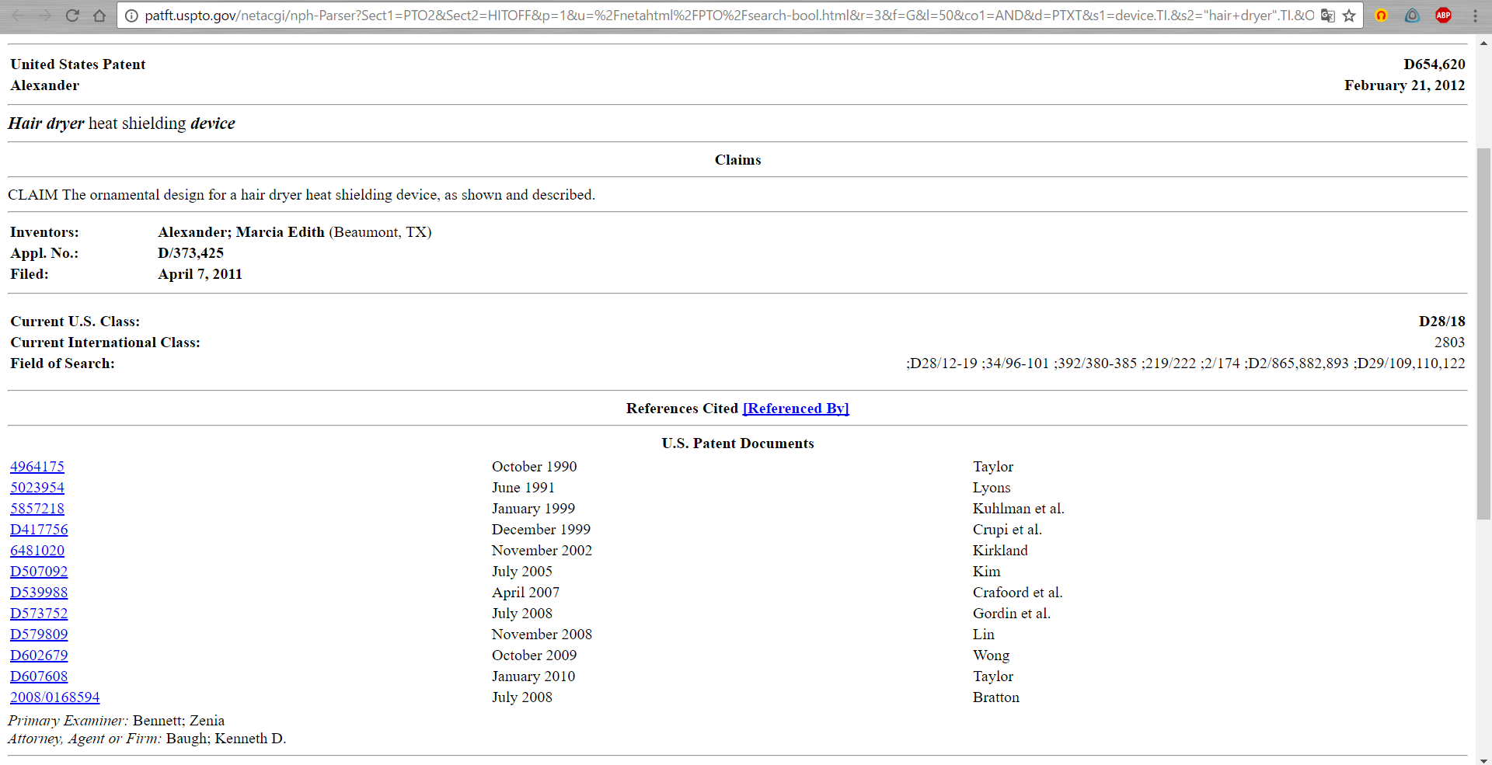

1. Для получения полного описания патентов использован сайт: [www.pat2pdf.org](http://www.pat2pdf.org)

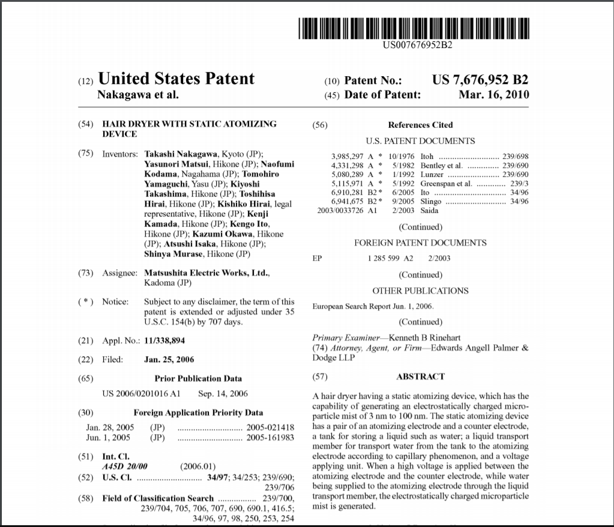

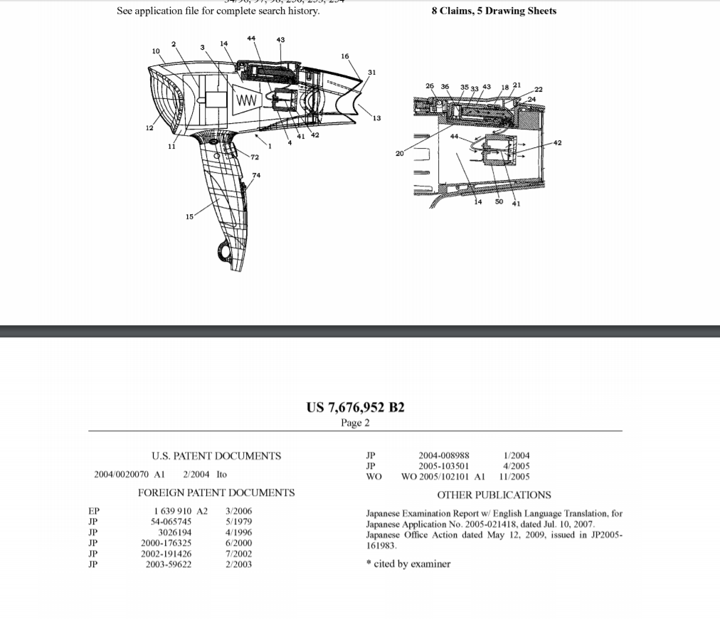

**ЗАДАНИЕ № 4**

1. По адресу в Интернете : <https://patentscope.wipo.int> осуществляется вход на сайт ВОИС.

Вводим ключевые слова, например, device hair dryer (устройство для сушки волос), получим список международных заявок вместе с рефератами.

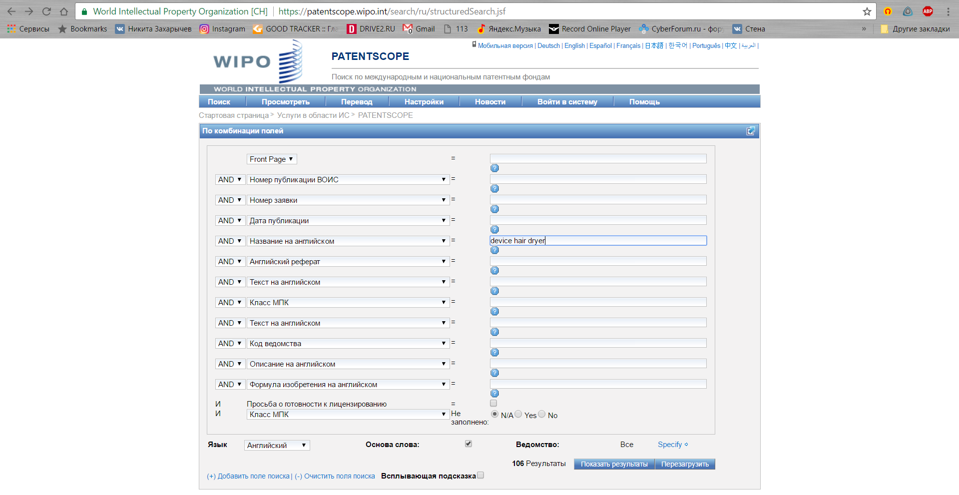

Представленный фрагмент списка содержит указание на общее количество документов (106).

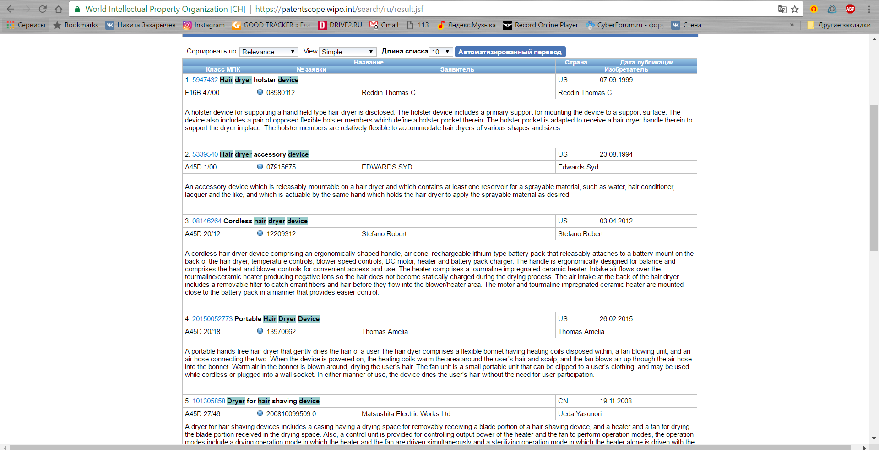

1. С таким объемом информации работать сложно, поэтому дополним запрос индексом МПК.

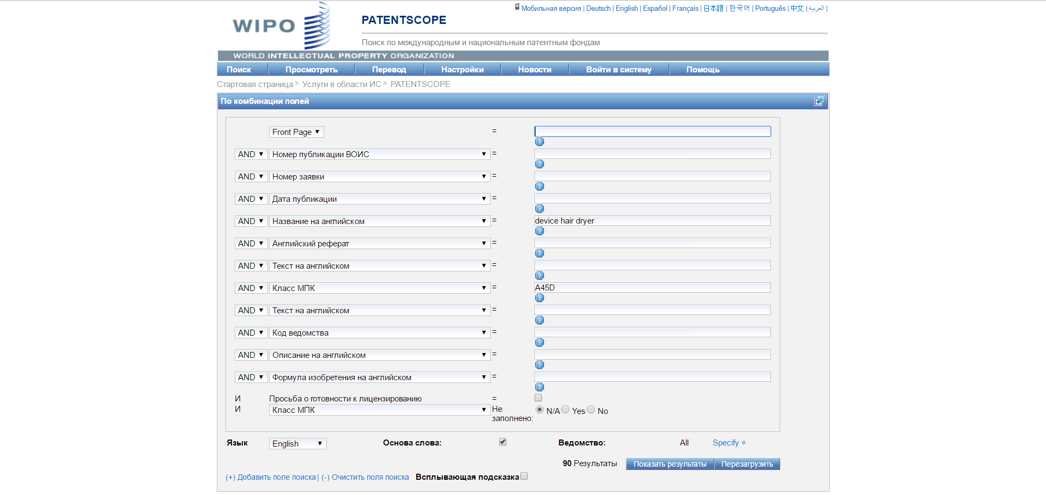

Результат поиска сократился до 90 документов.

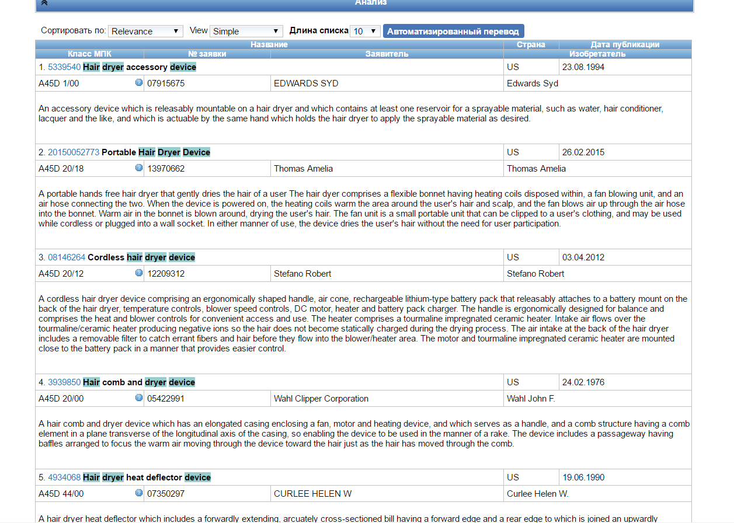

1. Как и в предыдущих заданиях, активизировав название изобретения, переходим к расширенной информации о нем.

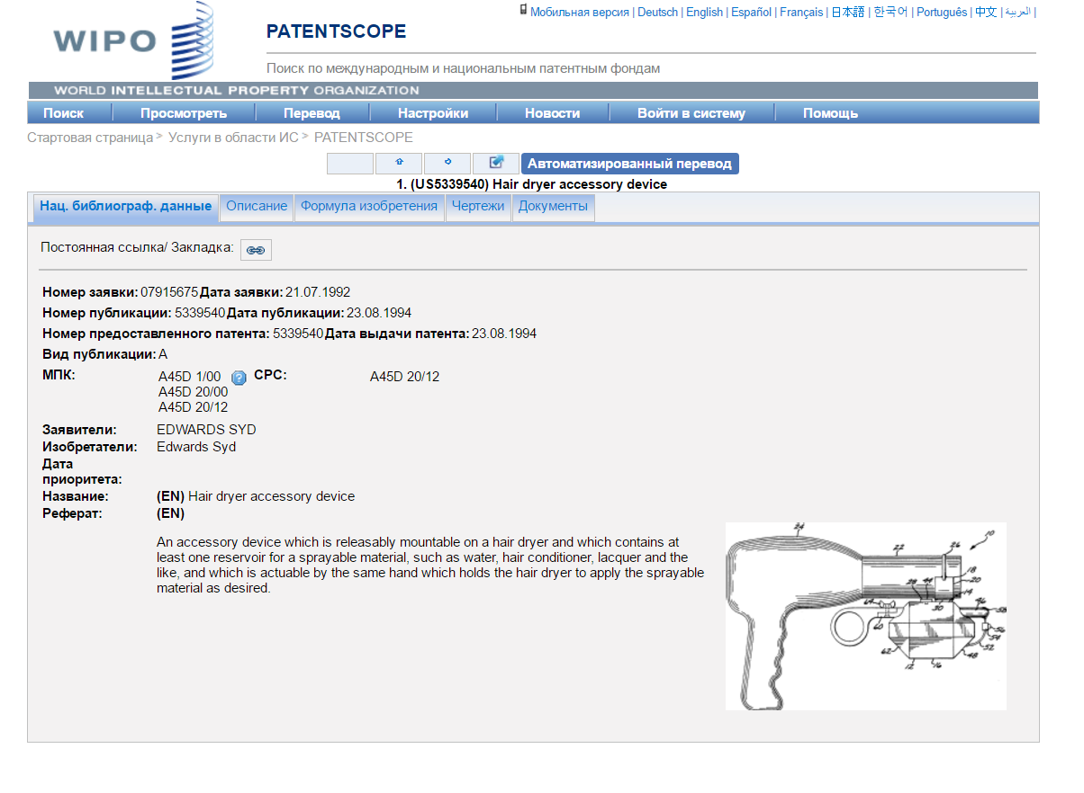

1. Cтатистических патентных исследований (90 документов).

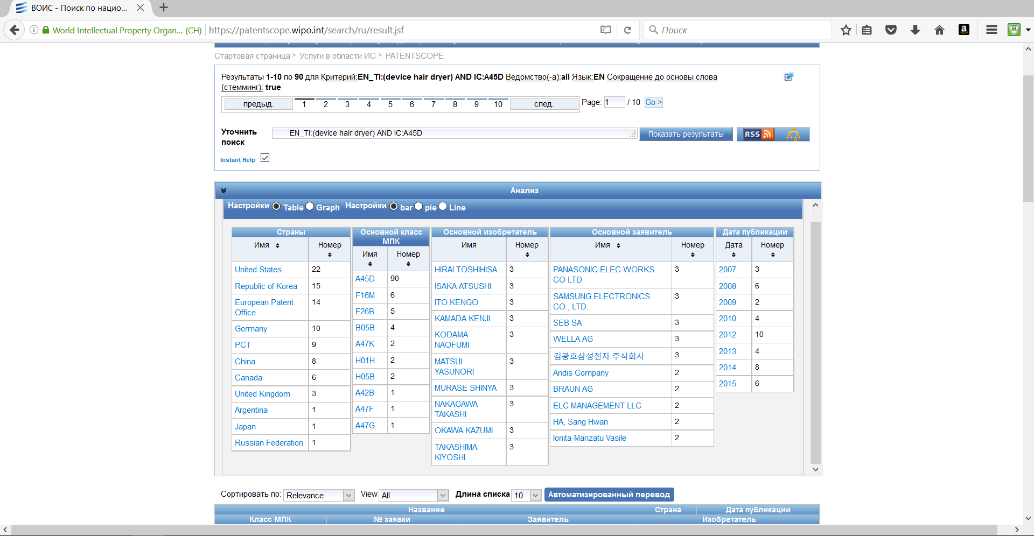

5. Результаты анализа можно отобразить не только в табличной форме, но и графически с распределением:

а) по странам:

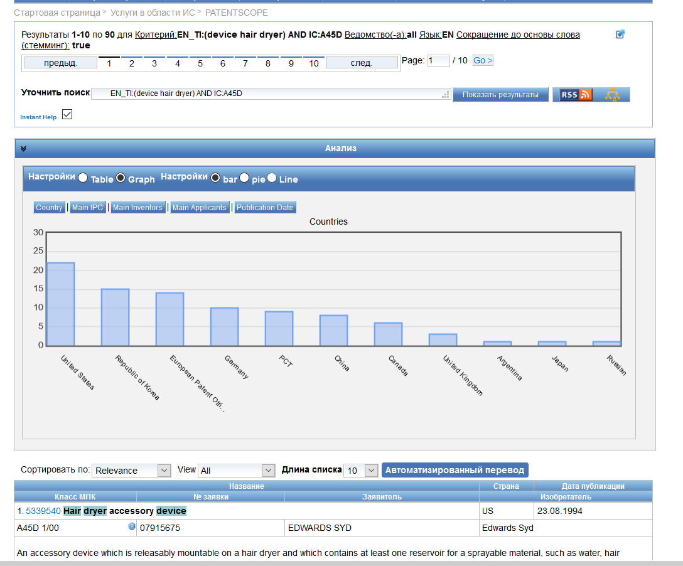

б) по МПК:

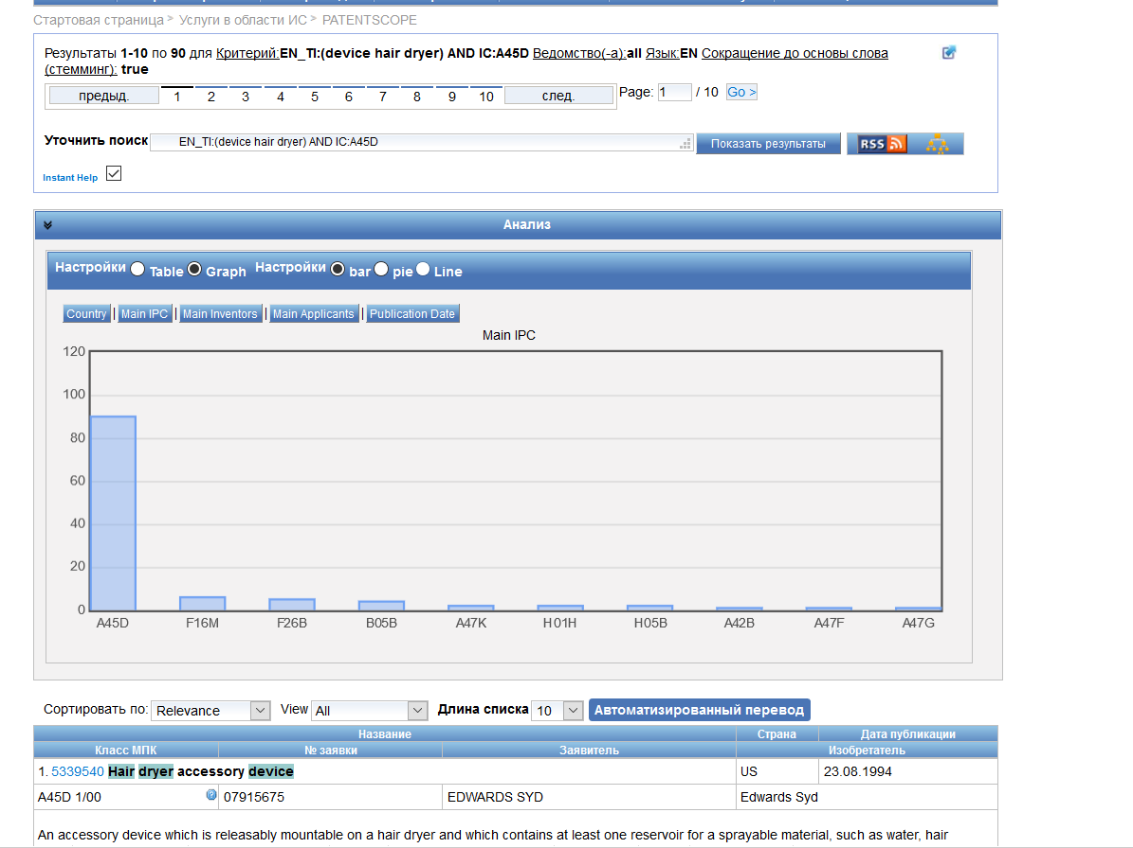

в) По ведущим фирмам:

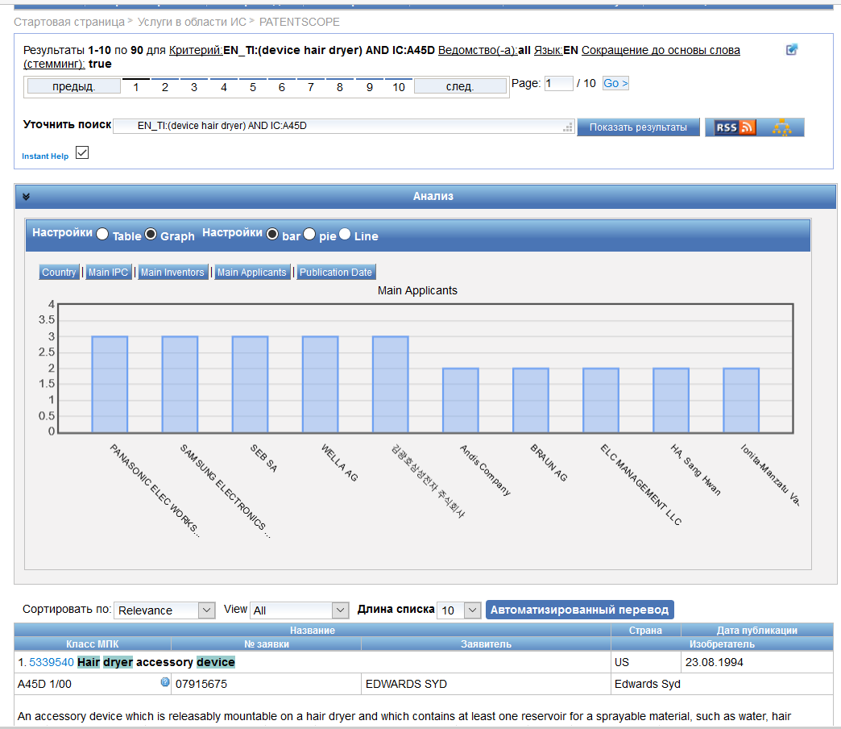

г) по заявителям:

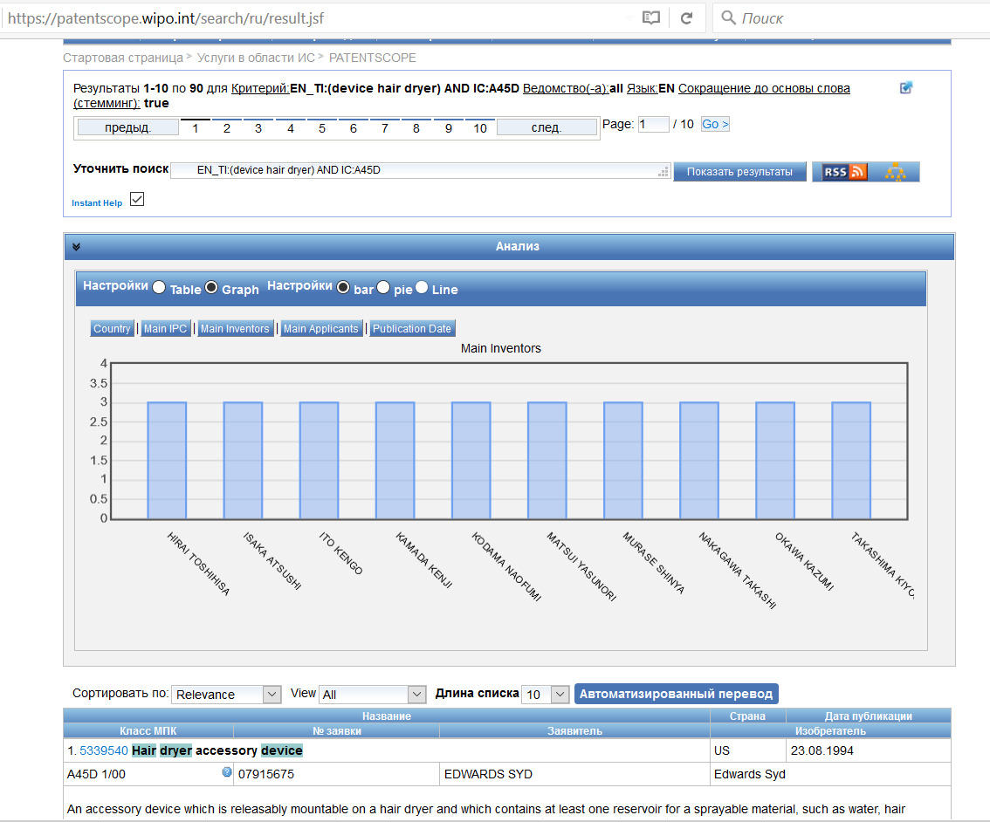

д) по дате публикации

